**软件开发方案**

**支持从上下左右前后六个正方向看3D图形**

**目 录**

1.系统分析

1.1 可行性分析

1.2 需求分析

1.3 方案比选

2 概要设计

2.1 界面设计

2.2 流程图

2.3 类图

3 系统详细设计与实现

3.1

3.2

3.3

4 系统运行与效果分析

4.1界面设计展示

4.2运行效果分析

5 系统测试

5.1 测试方法

5.2 测试方案及计划

5.3 测试过程及结果分析

6 总结

6.1 总结

1 系统分析

2.1 可行性分析

确认可行

2.2 需求描述

看3D图形想从上下左右前后这六个面的正方向看，如果没有这个功能只是单纯的依靠旋转很难转到绝对的正方向（小正方体的面垂直于x、y、z轴）。

需要有相应的控制按钮来让用户能从立方体的六个面的任何正方向去看这个立方体。

2.3 方案比选

方案一：gxviewer中调qt5.11的库实现

2 概要设计

2.1 界面设计

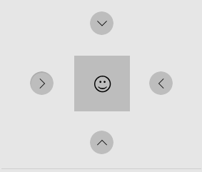

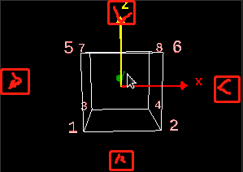

gxviewer 的右下角的导航窗口会添加四个带箭头的小按钮，比如点击最右边的小按钮就是向右旋转90°，以此类推。当导航小窗口的正方体的面不是垂直于x、y、z轴中任何一个轴时，旋转会先使小正方体的面垂直于x、y、z轴，再旋转90°。

添加的这四个按钮为半透明的样式，不会阻碍看到按钮后方的图案。

2.2 流程图

2.3 类图

待补充

3 详细设计与实现

4 系统运行与效果分析

4.1界面展示

4.2运行效果分析

5 系统测试

5.1测试方法

5.2测试方案及计划

5.3测试过程及结果分析

6 总结

6.1总结